Teil 1
Grundlagen Zahlenlehre
1) > (größer) und < (kleiner)
Setze > oder < richtig ein:
Leicht:
 | 57 |  | 64 |  | c) | 4 321 |  | 4320 |  | e) | 246 |  | 305
 | 999 |  | 1000 |  | d) | 768 |  | 760 |  | f) | 675 |  | 764
Mittel:
12 + 3_____ 14 + 2 12 : 2 _______ 3 x 3
17 – 3______ 15 35 – 12______36 : 12
Schwierig:
12 ⋅ 7 - 80 |  | 22 + 66 - 77 |  |  | 98 : 2 + 1 |  | 100 : 2 - 1
 | 28 ⋅ 2 + 4 |  | 130 : 2 - 6 |  |  | 25 ⋅ 4 - 90 |  | 200 : 4 - 45

2) Vorgänger und Nachfolger
Fülle die Tabelle aus!
Leicht:
Vorgänger | Zahl | Nachfolger
 | 768
 | 45
 | 321
 | 9
 | 1567

Mittel:
Vorgänger | Zahl | Nachfolger
 | 3200
357
 |  | 4980
1200
 |  | 333
2) Zahlenstrahl
Leicht:
Trage in die Kästchen die entsprechenden Zahlen ein!
Mittel:
Die gefragten Zahlen sollen eingesetzt werden!
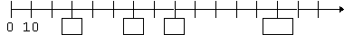
Schwierig:
Trage in die Kästchen die entsprechenden Zahlen ein!
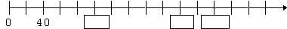

Teil 2
Additionstürme (PLUS)

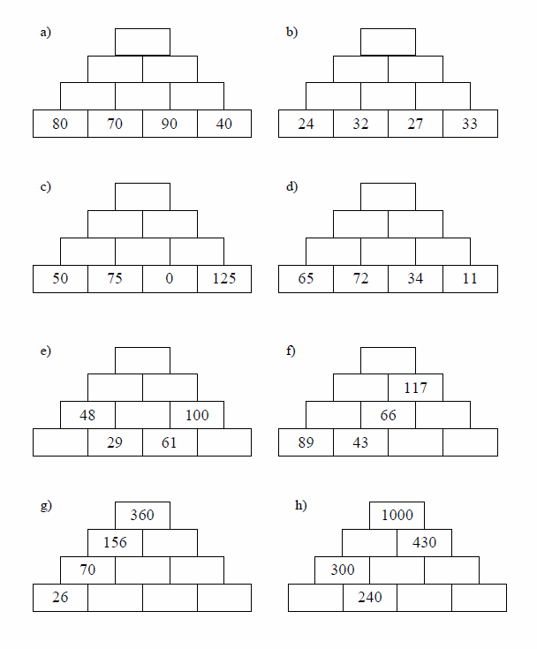

Teil 3
Grundrechnungsarten
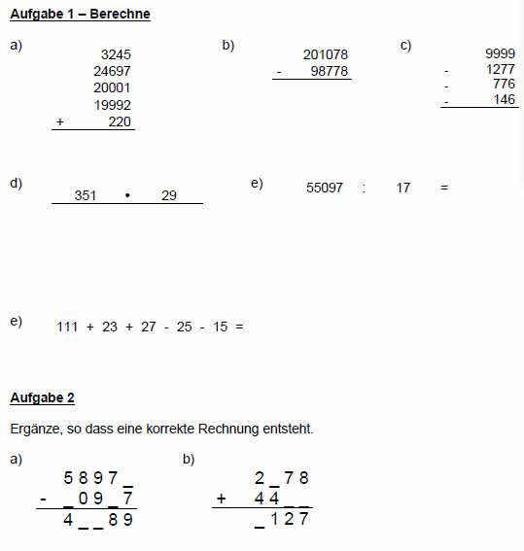

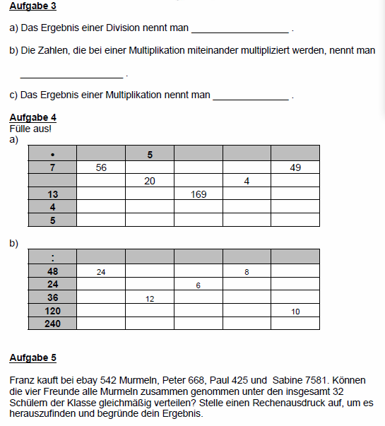

Teil 4
Freiwillige Zusatzarbeit

Fermi Aufgaben:
Fermi Aufgaben bestehen immer aus einer Fragestellung, die ohne die Sammlung weiterer Daten nicht gelöst werden kann. Man muss daher im ersten Schritt überlegen, welche Daten zur Lösung benötigt werden. Um zu den Daten zu gelangen, muss geschätzt, recherchiert, oder gemessen werden. Anschließend muss man die recherchierten Zahlen hochrechnen und meistens umwandeln.
Arbeitsweisen:
• Schätzen • Messen • Zählen • Berechnen • Nachlesen • Recherchieren • Nachfragen
Zusätzliche Infos zu Fermi Aufgaben: (Link im Internetexplorer reinkopieren) https://www.buchzeit.at/fileadmin/user_upload/Downloads/Downloads_Bibliothek/SB_Tagung/Biblio-Fermi-Kartei.pdf
Suche dir ein Fermi Aufgabe aus und versuche sie zu lösen:
- Wie viel trinkt ein 12 Jahre altes Kind in einem Jahr?
- Wieviel Schokolade ist ein Mensch in seinem Leben?
- Wieviel Geld hat ein Raucher in seinem Leben für Zigaretten ausgegeben?

